企 业 概 况

陕西海嵘集团成立于2005年4月，经过近十年的发展和社会各界的大力支持，集团公司不断发展壮大，成为一家集公路工程、市政工程、房建工程、高速铁路工程的的工程监理和环保监理、试验检测；并兼具设计、咨询、技术服务、试验检测设备研发、生产销售等综合化服务公司。下属公司有陕西海嵘工程项目管理有限公司、陕西海嵘工程试验检测有限公司、陕西海嵘工程试验检测设备研究院、陕西方德建设项目管理公司西安分公司、陕西海嵘置业有限公司等多家子公司。
陕西海嵘工程项目管理有限公司具有交通部颁发的公路工程甲级资质； 业务范围：在全国范围内从事一、二、三类公路工程、桥梁工程、隧道工程项目的监理；注册监理工程师60人左右，其中高级工程师30人。
陕西海嵘工程试验检测有限公司具有交通部颁发的综合甲级试验检测资质、桥梁隧道专项资质；具有建设厅颁发的市政房建检测乙级资质; 具有陕西省质量技术监督局颁发的计量认证证书；业务范围：公路、 铁路、桥梁、 隧道的监测；运营道路、 桥梁等工程的定期及特殊检测；公路工程的维修设计、技术服务、咨询及培训等；注册试验检测人员150人左右，其中高级工程师30人,中级职称50人。
公司办公楼一栋，建筑面积6000平方米，其中办公用房2016平方米，试验检测用房1904平方米，路面多功能检测车、桥梁检测车、自动弯沉车、横向力及摩擦系数测试车等车库用房120平方米。公司投入试验检测仪器设备壹仟陆佰多万元，共计270多台套。
陕西海嵘集团正在抢抓机遇，扩大发展。以诚信做人，踏实做事，准确规范，和谐共赢的企业宗旨，实现集团公司新的腾飞!在同行中稳坐陕西第一,力争实现西北第一的目标!
2015年底,集团公司决定成立“陕西海嵘工程科技股份有限公司”,全资收购“陕西海嵘工程项目管理有限公司”和“陕西海嵘工程试验检测有限公司”,并决定2019年初登陆中国股市新三版,2020年登陆中国股市创业板。
联系我们:
1、公司地址：西安市雁塔区鱼化工业园纬一路鱼化光电电子科技园3A
2、可乘坐902、725、地铁三号线到达
3、联系电话：029-88851791-8016/8003
4、邮箱地址：sxhrjt@qq.com
办公大楼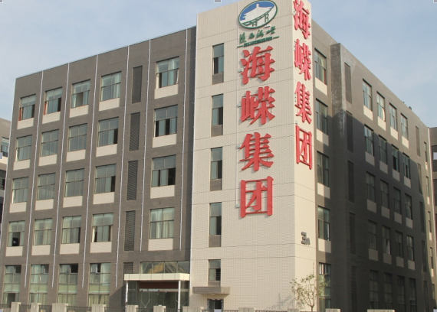

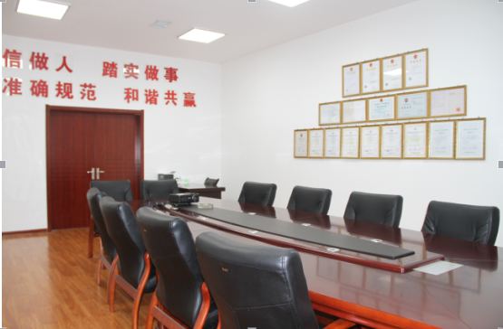

会议室
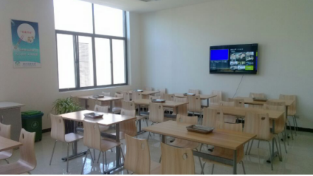

员工餐厅

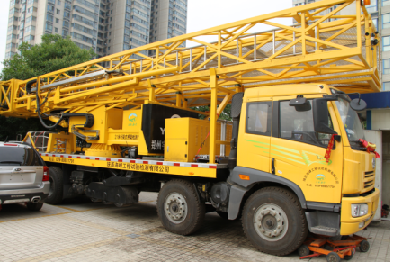

桥检车

